**Atenuar el brillo de un led**

1. Descripción

* Ajustar el brillo de un LED dependiendo del voltaje del potenciómetro.

1. Objetivo

* Familiarizar al estudiante con el uso de componentes electrónicos

1. Fundamento teórico

El potenciómetro

Es un dispositivo conformado por 2 resistencias en serie, las cuales poseen valores que pueden ser modificados por el usuario.

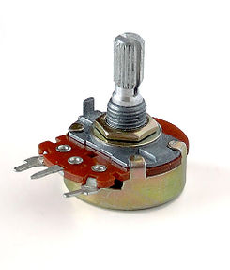

1. Materiales

* Arduino UNO
* Protoboard
* Diodo LED
* Resistencia
* Potenciómetro

1. Procedimiento

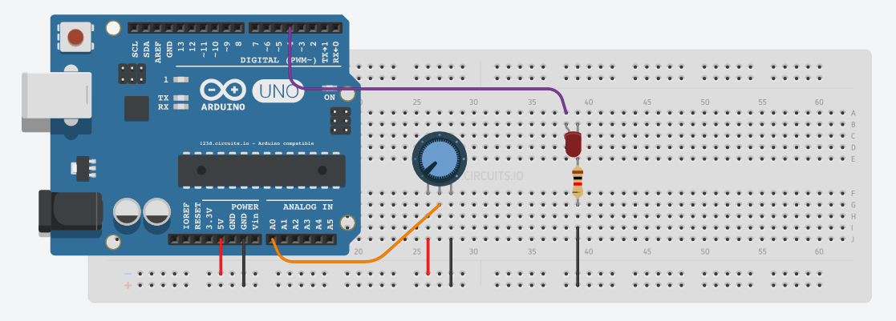

1. Código

int led=3;  
int pot=A1;  
int brillo;

void setup() {  
 // put your setup code here, to run once:  
 pinMode(led,OUTPUT);  
 /*Los pines analogicos se declaran de manera automatica como entrada*/  
}

void loop() {  
 // put your main code here, to run repeatedly:  
 brillo=analogRead(pot)/4;  
 analogWrite(led,brillo);  
}

Visualino

